

Compte rendu

Brief N1N2

* **La modélisation des données**
* ***Modéle Conceptuel de Données :***

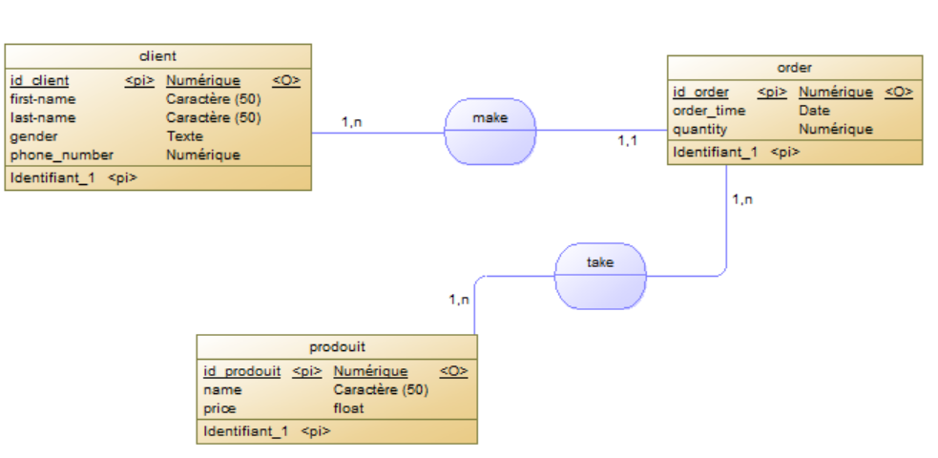

* ***Modèle Logique de Donées :***

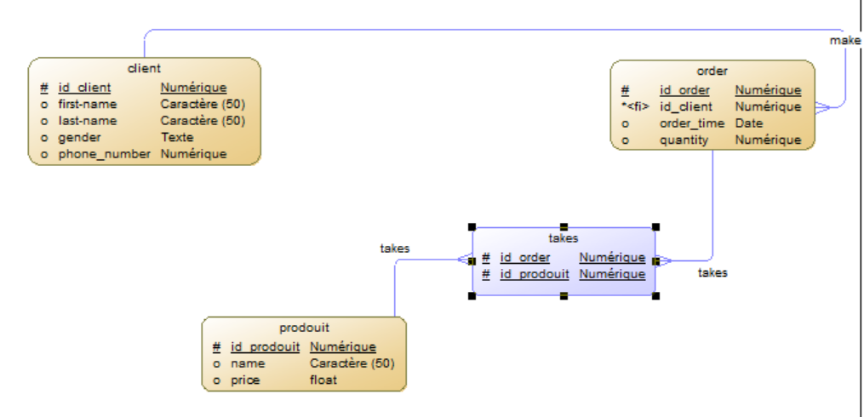

* ***Modèle Physique de Données :***

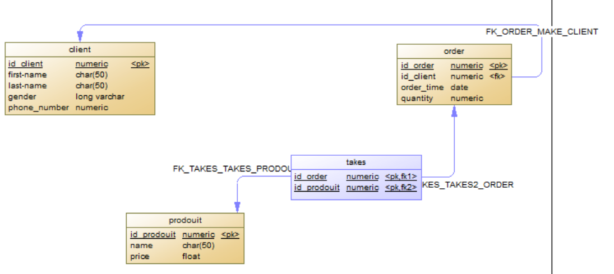

* ***Base de Données :***

1. 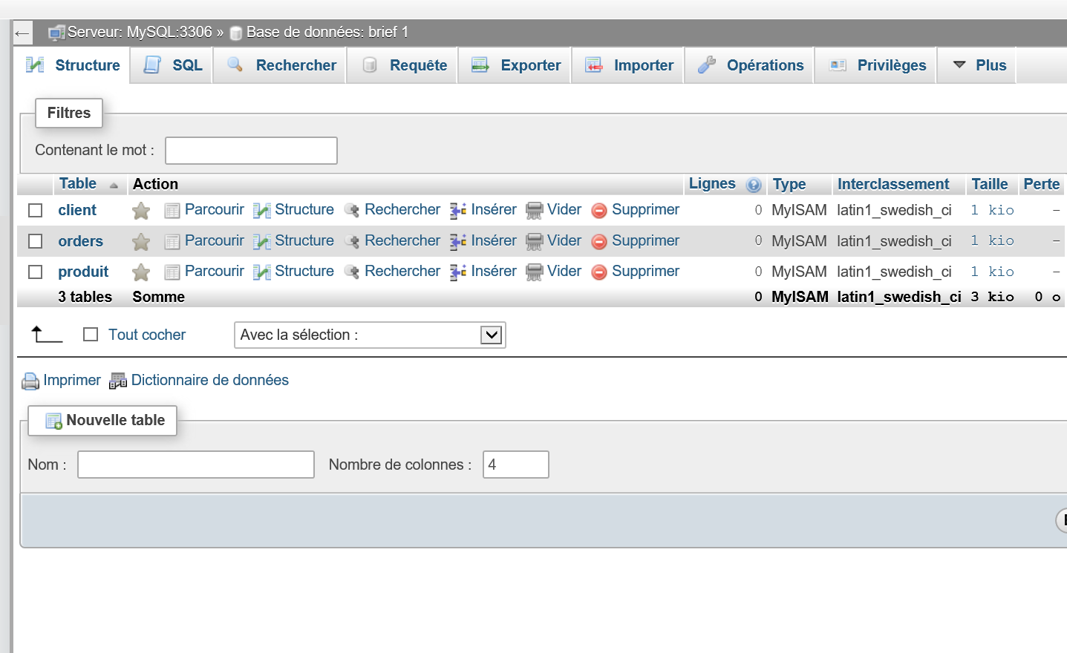***Crée base de données :***

***-client :***

***Creat table clinet***

***(***

***Id_client int auto_increment primary key not null,***

***First_name varchar(50),***

***Last_name varchar(50),***

***Gender enum(‘h’,’f’),***

***Phone number int(10),***

***Unique (first_name,last_name)***

***)***

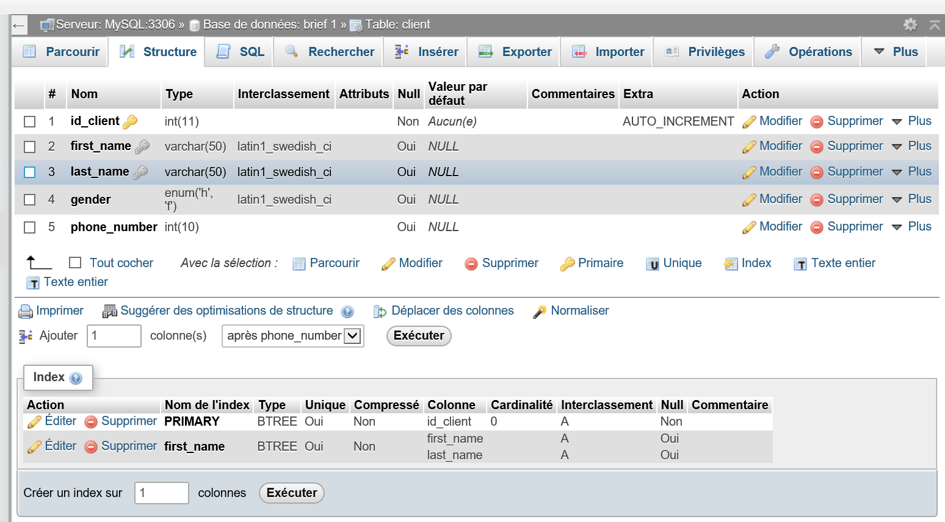

***-produit :***

***Creat table produit***

***(***

***Id_produit int auto_increment parimary key not null,***

***Name varchar(50),***

***Price decmal(7,5),***

***Constraint ck_prix check(price>0),***

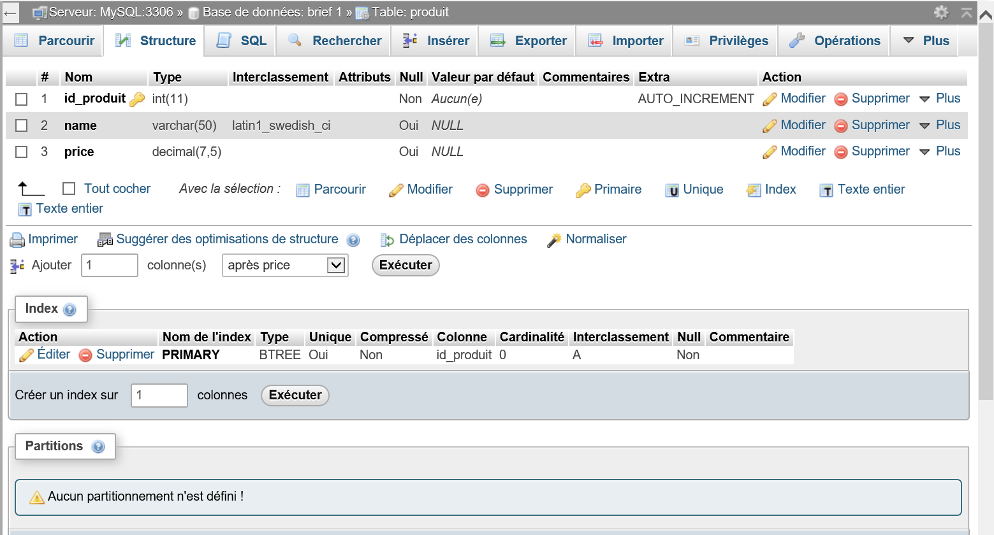***)***

***-order :***

***Creat table orders***

***(***

***Id_order int auto_increment parimary key not null,***

***Order_time datetime,***

***Quantity int check (quantity>0),***

***Id_client int not null,***

***Constraint fk_id_client FOREIGN key (id_client) REFERNCES client(id_client)***

***)***

***# Step 1:***

***#1- decription:***

***Alter table products***

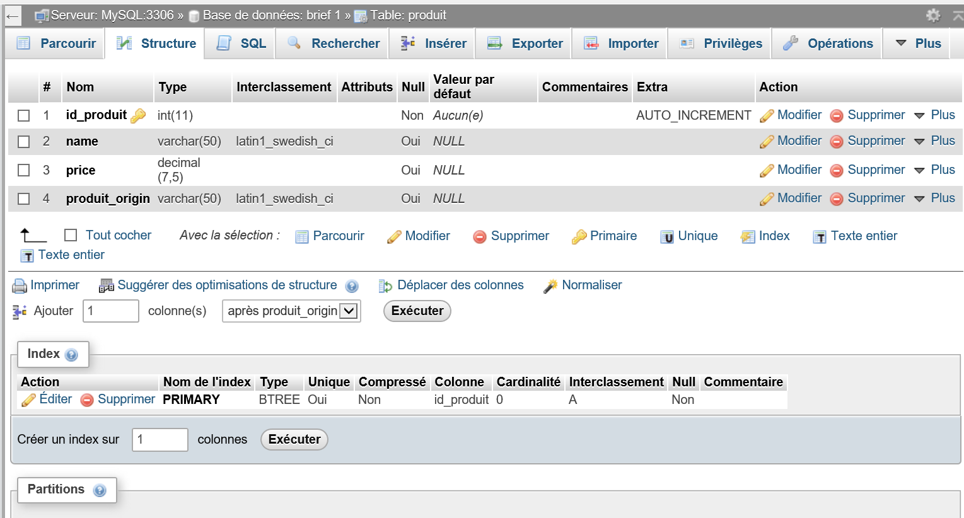***Add Product_origin varchar(50)***

***#2-*** what’s the SQL query that allow us to delete a column in a table:

Drop

***#3-*** Pour aller plus loin dans la définition des donnée (LDD) ; on utilise un mot clé commun appelé **‘Truncat’** ? expliquez en quelques ligne le fonctionnement de cette commande et donner un exemple explicatif ?

***La commande* Truncat permet de supprimer toutes les données d’une table sans supprimer la table en elle-même , en d’autres mots cela permet de purger la table ,cette instruction différe de la commande DROP qui à pour but de supprimer les données ainsi que la table qui les contient .**

#4 Add a unique constraint to the ‘first_name’and

‘last_name’ column in clients table ? what’s UNIQUE

constraint?

Alter table client

Add constraint uc_person

Unique(first_name,last_name)

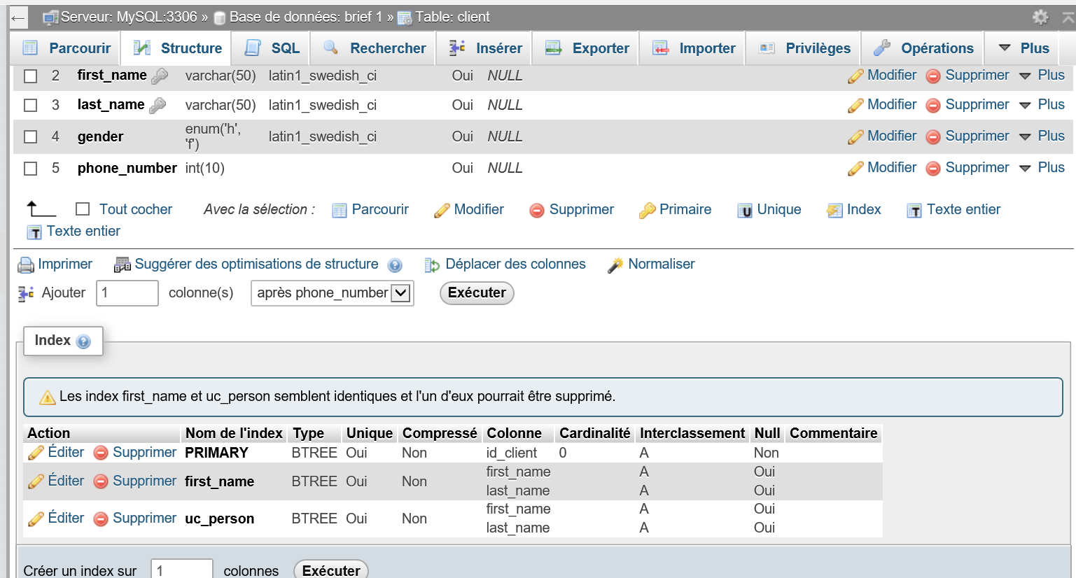

#5- change the column name ‘order_tim’e to ’Date_order’ in the table

‘command’ and change the type to ‘DATETIME’:

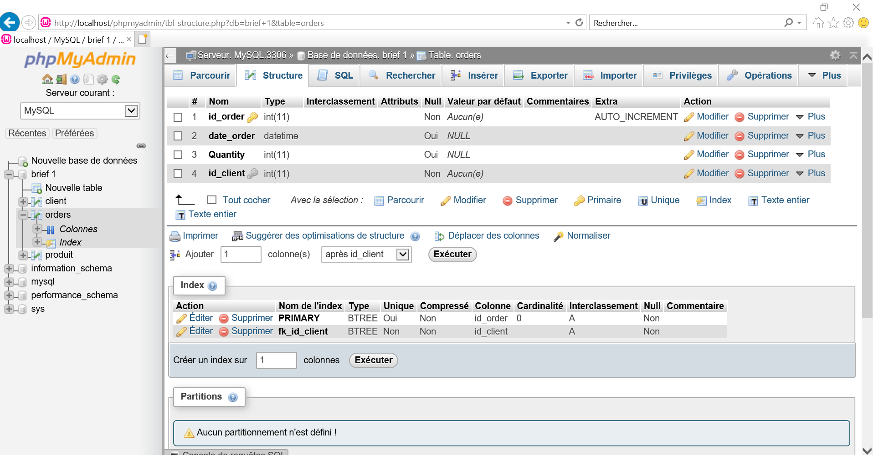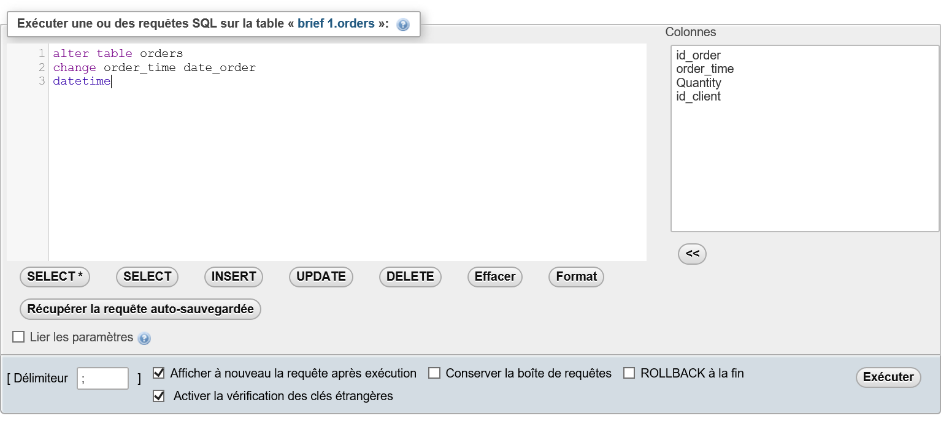

#6 delete the column ‘quantity’ from the table ‘command’:

Alter table orders

Drop quantity

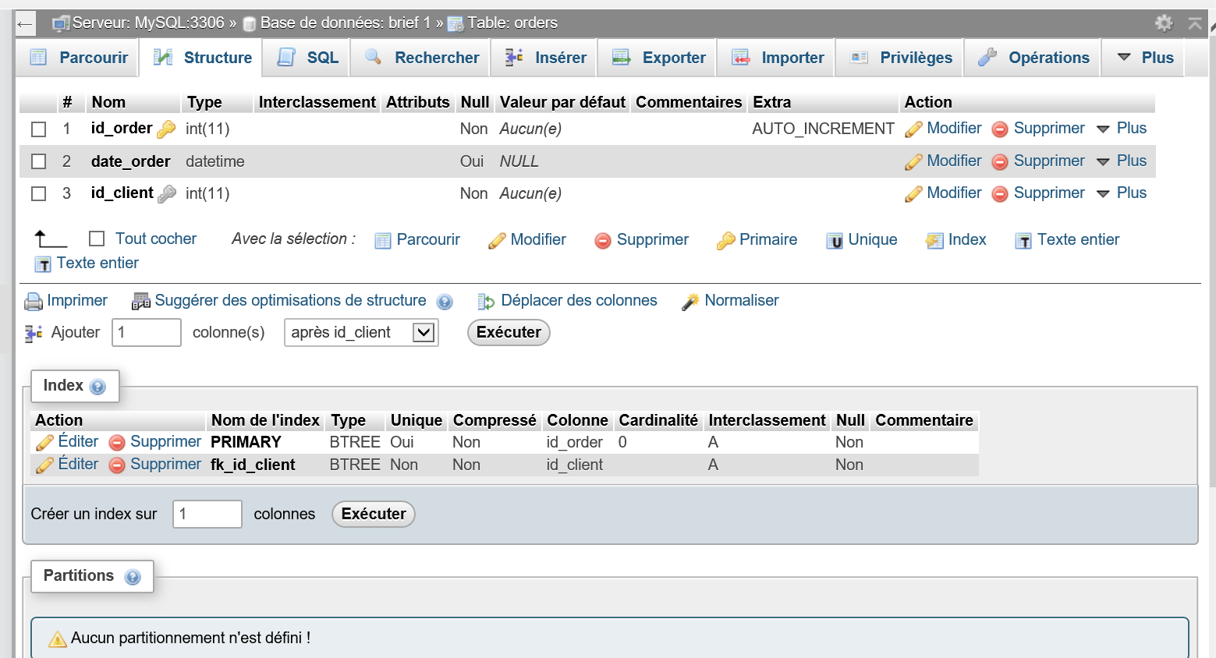

***# Step 2:***

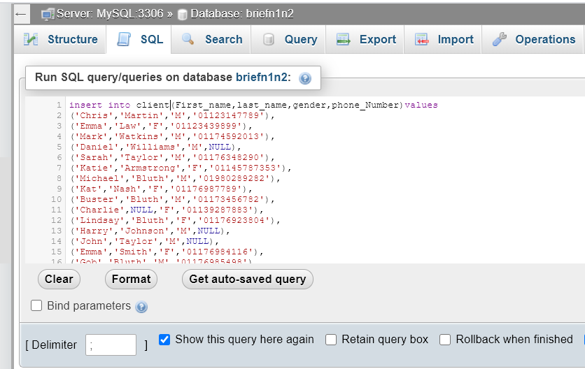 *Insert those Data in the table Clients:*

*Insert those Data in the table orders:*

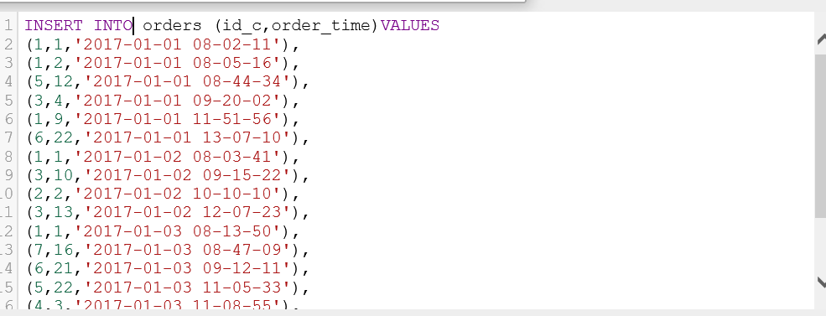

*Insert those Data in the table Products:*

